世博会调研报告

一 、建筑篇
建筑专业调研报告
摘要：如果说2008年北京奥运会将中国介绍给了全世界，那么，2010年上海世博会无疑将世界介绍给了中国。2010年上海世博会是世界性建筑设计理念的汇集，是一次名副其实的万国建筑博览会，来自世界各地的游客来到上海，体验一场集建筑、艺术、科技于一体的盛宴。
- 基本情况
世博会作为建筑学历史上不容忽视的一页，对于近现代建筑学的发展起着深刻的影响和促进作用。世界博览会力求展示展示现阶段世界科技文明领域最前沿的研究成果，每一届世博会都是最新科技的斗秀场，而建筑科技在其中占了相当的比重。通过建筑的外观，你可以发现他的科技。有时作为成熟的建筑成果之间体现在世博会的场馆建筑中，比如1929年巴塞罗那世博会的德国馆代表了20世纪建筑先驱，虽然后来被拆除了，但人们意识到这是现代建筑中的一个里程碑。有时建筑只作为单项的技术成果与世人见面。另外，随着建筑技术的成熟和发展，影响了日后建筑的发展趋势，比如1958年布鲁塞尔世博会美国馆和苏联馆都运用了悬索结构和混凝土结构，采取了大跨度来表现。
上海世博会是第四十一届世界博览会，以“城市，让生活更美好”（Better City, Better Life）为主题，会场位于南浦大桥之间，沿着上海城区黄浦江两岸进行布局。世博园的规划用地范围为5.28平方公里，其中浦东部分为3.93平方公里，浦西部分为1.35平方公里，围栏区域范围约为3.28平方公里，总投资180亿人民币，基建投资90亿，场馆投资90亿。会场设世博轴、中国馆、主题馆、世博中心等100多个场馆，其中外国自建馆40个、企业馆17个 、租赁馆40个，还有各省（市、区）的展区，展馆建筑面积达74万平方米，总建筑面积230万平方米，均刷新世博会历史记录。
- 总平面规划
上海世博会园区规划方案紧扣“城市，让生活更美好”的主题，采用“一主多辅”的总体布局，形成五个功能区，坚持“生态世博、科技世博，人文世博”的理念，突出了世博园区的中国特色，上海特点和浦江特征。上海世博会在总体规划方案中提出了“园、区、片、组、团”5个层次的结构布局：
园——5．28平方公里的世博会园区建设用地范围，包括围栏区和围栏区外的配套设施用地；
区——3．28平方公里的世博会围栏区。
引起众多参展国强烈兴趣的城市最佳实践区位于浦西围栏区东部，规划面积约12公顷，是模拟城市生活、工作、休闲、交通等若干功能的综合街区。届时，将有20至30个城市在此展示各自在城市建设方面的成功经验；
片——5个编号分别是Ａ、Ｂ、Ｃ、Ｄ、Ｅ，平均60公顷左右的功能片区。其中，Ａ、Ｂ、Ｃ三个片在浦东，主要布置国家馆和国际组织馆；在浦西规划的Ｄ、Ｅ两个片，安排企业馆和城市最佳实践区。另外，在浦东还安排了世博村、公共活动中心等；
组——15个平均用地规模为10公顷左右的展馆“组”，包括浦东9个组和浦西6个组；
团——平均用地规模约为2—3公顷的“展馆团”，每个“展馆团”可布置40—45个办展单元，总建筑面积约2万—2．5万平方米。按方便和就近的原则，设置小型餐饮、电信、厕所、母婴服务等公共服务设施。
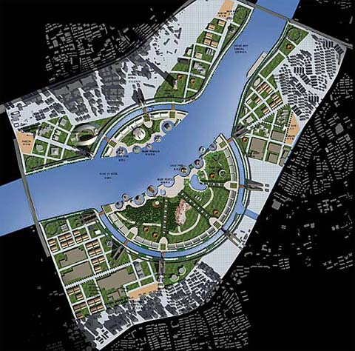
上海世博会总平面规划图

三、参观感受
（一）、主题是世博会的核心思想
历届世博会都有一个主题，也就是世博会的核心思想，这一主题通常都是当时世界最为关注的话题。例如1937年法国巴黎世博会的主题是“现代世界的艺术与技术”，1967年加拿大蒙特利尔世博会的主题是“人类与世界”。
2010年上海世博会的主题是“城市，让生活更美好”，它代表了21世纪初人类最核心的发展方向。“城市，让生活更美好”包括五个分主题：城市与经济发展关系、城市与可持续发展关系、城乡互动关系、城市与高科技发展关系、城市与多元文化发展关系。旨在面对21世纪城市发展这一重要历史时期，演绎城市多元文化的融合、城市经济的繁荣、城市的创新、城市社区的重塑和城市与乡村的互动，充分展示城市文明成果、交流城市发展经验、传播先进城市理念。
世博会的建筑设计都会围绕主题进行构思建设，无论是建筑形式、结构设计，还是内部展陈设计和内容，无不紧密围绕主题进行展开。因此，世博会的建筑设计都具有强烈的主题性。
上海世博会设有五个主题馆，其中城市人馆、城市生命馆和城市地球馆三个主题馆位于浦东B片区的主题馆建筑内。展馆外形设计从“折纸”的创意出发，屋顶则模仿了上海里弄“老虎窗”正面开、背面斜坡的特点，显示上海传统石库门建筑的文化魅力。主题馆的南广场、北广场和下沉式广场将在世博会期间举办各类活动、庆典和仪式。城市足迹馆和城市未来馆分别位于浦西的D片区和E片区，两座展馆建筑利用原工业建筑进行设计改建，构成传统与现代相互呼应的崭新空间。
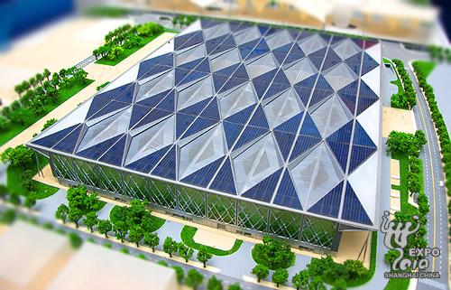
城市生命馆
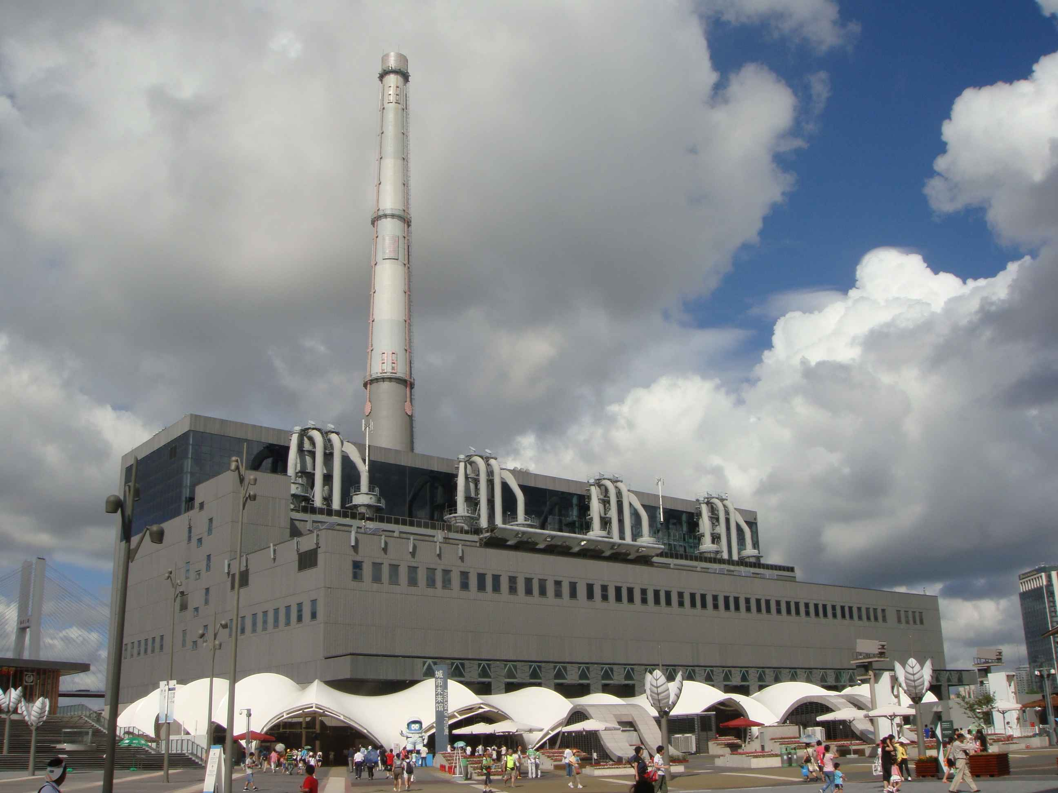
城市未来馆

（二）、创意是世博会的灵魂
历届世博会的召开，都会为世界呈现最新的创意，无论是建筑设计领域，还是科技领域，每一处都渗透着创意的痕迹。一座座精彩的场馆，给我们带来的不仅是视觉上的冲击与震撼，更体现出当下人们城市生活的模式，并预示着未来世界建筑发展的方向。在世博园的展馆建筑设计中，“创意世博”理念被展现的淋漓尽致，世博建筑的创意性，不仅体现在新建筑、新技术的硬件创新上，更渗透在世博会软件建设的每一个细胞中。
2010年世博会展馆设计尽显21世纪建筑设计新思潮，在设计师们呕心沥血的努力下，一个又一个极具创意的展馆呈现在世人面前。非洲的茂盛草原，欧洲低调的高科技，瑞士精巧的巧克力，日本奇特的蚕茧建筑尽收眼底，建筑风格、中西文化碰撞、科技手段都可以在世博园中领悟到。这不仅仅是一个建筑创意的盛会，也是一个建筑发展的里程碑。
中国馆建筑外观以“东方之冠、鼎盛中华、天下粮仓、富庶百姓”的构思主题，表达了中国文化的精神与气质。居中升起、层叠出挑，成为凝聚中国元素、象征中国精神的雕塑感造型主体——东方之冠；地区馆水平展开，以舒展平台基座的形态映衬国家馆，成为开放、柔性、亲民、层次丰富的城市广场；·二者互为对仗、互相补充，共同组成表达盛世大国主题的统一整体。外墙表面覆以“叠篆文字”，呈水平展开之势，形成建筑物稳定的基座，构造城市公共活动空间。
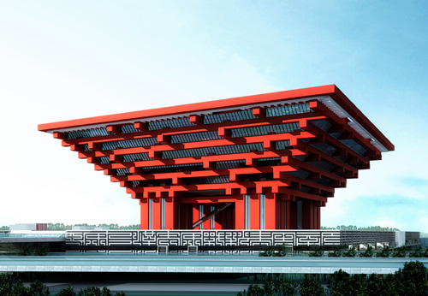中国国家馆
（三）科技是世博会的亮点
2010年的上海世博会的建设中，从展馆建设到垃圾处理，从节能照明到环境控制，从人工智能到新媒体展示，无不全面体现着当下世界最先进的科学技术理念。新能源、新技术、新材料的广泛采用，体现了人们不断突破、进取的努力精神，同时也由于世博会这一多角度，深层次的平台，加速了其世界性推广应用的速度。毫无疑问的，世博会将中国，乃至世界带向了全新的篇章，并推动了世界新一轮产业革命的到来。
半导体技术在引发微电子革命之后，又在孕育一场新的产业革命——绿色照明革命，其标志就是用半导体光源逐步替代白炽灯和荧光灯。半导体照明，可直接将电能转化为可见光和辐射能，具有功耗低、寿命长、色彩丰富、节能环保、智能变换等优点。
据介绍，上海世博园区占地约15公顷的“城市最佳实践区”以及世博轴、中国馆、主题馆、演艺中心、世博中心等“一轴四馆”的景观照明，都将采用半导体照明技术，这将是半导体照明在中国城市街区的首次大规模集中应用。其中，仅“一轴四馆”区域预计将使用2．5万盏半导体照明灯具，是迄今为止国内外最大规模的半导体照明技术在工程中的应用实例。
在半导体照明的神奇光影中，长约一公里的世博轴有如天空中翻滚的白云降落人间，又像荷花在荷叶和水波的映衬下袅袅开放；可容纳1．8万名观众的演艺中心，白天如“时空飞梭”，似“艺海贝壳”；夜晚则梦幻迷离，恍如“浮游都市”。
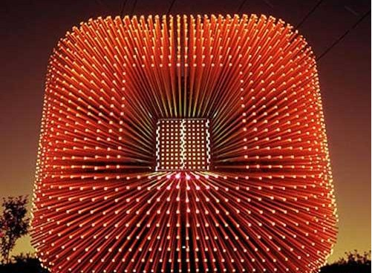
英国馆采用半导体照明的建筑效果

（四）可持续设计是世博会的原则
世博会的各种建筑和展馆展示的科技与文化成果，反映着思考和前瞻的理念，及21世纪的建筑核心思潮：节能、环保、绿色、和谐、掌握未来。上海世博会是名副其实的低碳世博会：如巴西馆，其外墙使用可回收的木材为装饰材料；葡萄牙馆，同样用可回收的木材作为装饰；芬兰馆，使用以纸和塑料为原料的复合材料，表面坚硬耐磨，自重轻，不褪色，方便拆卸，可重复使用；瑞士馆，外部幕帏由大豆纤维制成，既能发电，又可自然降解；丹麦馆，立面设计以经济，节能为理念，在墙面上挖出的孔洞，不仅可以起到自然通风，调节光线的作用，而且可以提供夜景景观照明；英国馆，“种子”的六万根触须会像光纤那样传导光线来提供内部照明，营造一种出不同凡响的现代感和震撼力；秘鲁馆，外墙用可再生的竹子排列编织而成；日本馆被会呼吸的紫蚕岛，岛外面的膜，透气，微透明，整个岛利用水循环调节温度；日本馆很好的体现了绿色建筑的精髓，提供一个绿色的人居生态环境。
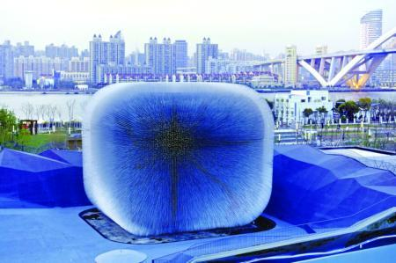
英国国家馆
同时上海世博会是可持续设计的最佳实践区，如法国罗阿案例馆，以焙烧粘土作为外墙，整个建筑被植被覆盖，这些植被不仅可以净化空气，调节气温，还可以延缓落水，以达到及时排水的目的；美国馆的自然气息，用瀑布和倒影池降低入口温度，减少噪音，馆内种植城市绿化植物，不仅可以达到冷却效果，同时提供了一个生态环境，；成都案例馆——“活水公园”，被称为会呼吸的世博湿地；法国国家馆——“感性城市”，带给参观者视觉，嗅觉，味觉，触觉上新的不同的感受；伦敦案例馆——“零碳社区”，以贝丁顿社区为原型，展示了各种零碳成果，其中包括几个不同形式的零碳样板房。
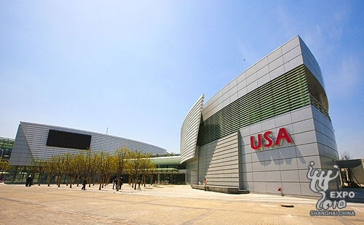
美国国家馆

四、体会心得
上海世博会是一次历史性的盛会，它不仅为上海留下了宝贵的遗产，同时也对世界的发展起到方向性的推动作用。世博会的召开，将带动上海，乃至全国的城市规划与建筑设计的发展。
通过对世博会的调研，大家能了解到世界各国先进的建筑设计理念、新技术与新材料的应用，世博会建筑体现了不同国家的建筑风格，甚至表现了一个民族的世界观和价值观。某种程度上，建筑是国家的象征，国家的进步和繁荣都在其中展现。一个人不可能去每个国家去看，但可以在世博会上看到许多国家的展馆，从展馆中体味背后的文化与文明。这些对我们开展课题研究、进行实践都有很大的帮助,对以后的建筑设计也具有很好的参考价值。
、
二、结构篇
结构专业调研报告
与往届大型综合性世博会一样,2010年上海世博会不仅仅是对各国、企业等参展作品的大展示,亦包括各参展国家(或企业)对容纳这些展品的建筑设计大比拼。因此我们可以见到历届世博会上争奇斗艳的建筑形式,它们代表了人类对世界新的理解及认识，特别是对建筑技术、结构形式、材料及设计理念的重新界定与思考。
世博园中，场馆的结构形式主要以钢结构为主，结合建筑独特的外形及使用功能的要求，其结构设计及施工均有较大的难度，通过现场实地考察，结合各种资料的整理，列举了如下几个场馆介绍其设计特点。
一 中国国家馆
1.1工程概况
中国馆共分为国家馆和地区馆两部分，国家馆主体造型雄浑有力，宛如华冠高耸，天下粮仓；地区馆平台基座汇聚人流，寓意社泽神州，富庶四方。国家馆和地区馆的整体布局，隐喻天地交泰、万物咸亨。国家馆居中升起、层叠出挑，采用极富中国建筑文化元素的红色“斗冠”造型，总建筑面积160 126 m2。国家馆地下1层（局部2层），地上6层（核心筒24层）；地下建筑面积2 553 m2，地上建筑面积43 904m2，建筑高度为69.9 m。

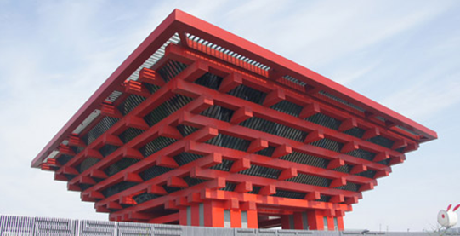
图1 中国国家馆外观
1.2 国家馆结构体系：
国家馆上部结构体系为劲性钢筋混凝土框筒组合结构体系，以4个混凝土核心筒作为主要的抗侧力及竖向承载体系。核心筒结构标高为69.900 m。每个核心筒截面为18.6 m×18.6 m，相邻核心筒外边距约70m，内边距约33m；屋顶边长为138m。每个核心筒的4个角部设置截面为箱形（800 mm×800mm，壁厚自25～50 mm不等）的劲性钢柱，劲性钢柱从底板起始（-7.900m）至60.400m，与屋顶桁架顶标高同高。从33.750m标高起，采用20根巨型钢斜撑支撑起整个大悬挑的钢屋盖，巨型钢斜撑底部与核心筒内的劲性柱连接，中间通过层层楼层钢梁与核心筒通过钢桁架与核心筒连接，锚固于劲性钢柱上，满足了室内没有柱子的大空间建筑使用功能要求。楼盖一般采用密肋钢梁－混凝土板组合楼盖。
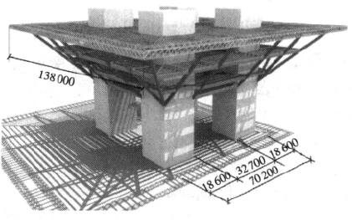
图2 中国国家馆主体结构
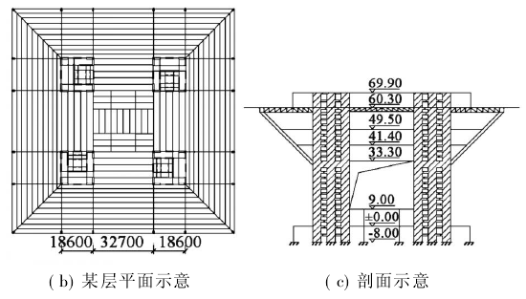
图3 中国国家馆结构体系
1.3 国家馆结构设计特点：
展区部分层叠出挑，至屋面由混凝土筒体出挑34.75m，不但使竖向质量分布不均匀，还使楼盖的转动惯量大，导致结构的扭转周期成为第一周期。超限部分主要有以下两点：
1） 由于倒梯形的建筑造型使结构上部楼层的转动惯量逐渐增大，导致结构的第一振型为扭转振形。结构扭转为主的第一自振周期Tt与平动为主的第一自振周期T1之比大于0.9，未能满足《高层建筑混凝土结构技术规程》(JGJ3-2002)[3]4.3.5条的要求。
2） 同时，由于本工程的中间部分为32.7mX32.7m的中庭，在标高38.55m～46.65m间楼板错层布置，使得楼层平面布置局部不连续。
为此设计中采用了通过增大结构平动刚度来控制结构扭转反应而不控制结构周期比的思想，并采取了以下主要加强措施：
1）在各混凝土筒体的转角部位设置方钢管，除方便与钢管混凝土斜柱的连接外，更主要的是可提高混凝土筒体的极限变形能力，提高结构的抗震性能；
2）剪力墙的抗震等级提高至特一级，适当提高底部加强区剪力墙的水平分布筋配筋率至0.6%，控制筒体剪力墙在大震弹性作用下的剪应力水平不大于0.1fck，控制筒体剪力墙的轴压比不大于0.4，连梁内增设型钢；
3）加强建筑外围作为建筑造型骨架的桁架与斜柱的连接。计算分析和振动台试验结果均表明结构具有较好的承载力和延性，最大位移比约为1.20，扭转反应较小，可达到预定的抗震性能目标。
4）为让33.3m标高楼盖自相平衡地受压来承担更多的斜柱根部的水平分力，尽可能减少剪力墙承受的剪力，除增大该标高楼板厚度外，还将该标高筒体内连梁的尺寸加大至700×3500，以增强其轴向刚度。
5）从整体上说，斜柱引起其上部楼（屋）盖受拉、下部楼盖受压，所以组合楼盖的楼板采用平板式，模板采用钢筋桁架模板。
6）中国馆临近地铁M8线，为减少对地铁的扰动，采用钻孔灌注桩基础，桩底后压浆，并将桩径加大至850mm，桩长加长至65m，以层 9 粉细砂层为桩端持力层，并适当降低了桩的承载力取值。

二 世博轴阳光谷
2.1 工程概况
2010年上海世博会世博轴及地下综合体工程,位于世博会浦东园区,世博轴两侧有中国馆、文化中心、世博中心、主题馆,共同组成了“一轴四馆”的核心园区(图1)。世博轴为浦东世博园区主入口,承担了约23%的客流入园,是世博会立体交通组织的重要载体。世博轴南北长1045m,东西宽地下99.5~110.5m,地上80m,由地下两层、地面层和高架步道层组成,各层标高分别为-6.5m、-1.0m、4.5m、10.5m,其中-6.5m标高楼层和10.5m标高平台层作为人流入场的主要层面。世博轴在世博会后将发展成为集商业、餐饮、娱乐、交通换乘、会展服务等多功能、特大型的交通商业综合体。
世博轴顶棚结构包括两个不同类型的结构体系,即6个建筑造型独特的钢结构-玻璃阳光谷和索膜结构。6个阳光谷(编号依次为SV1~SV6)提供给索膜结构18个支撑点,将两者结合为一体。阳光谷从顶棚贯通至地下二层,为地下空间引入阳光和新鲜空气,同时将雨水收集至地下雨水渠中,实现对雨水的回收利用。
顶棚结构平面图、建筑剖面图见图5、6、7。
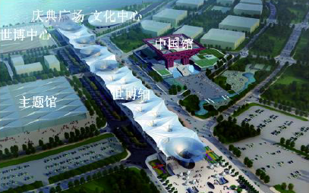
图4 世博轴阳光谷
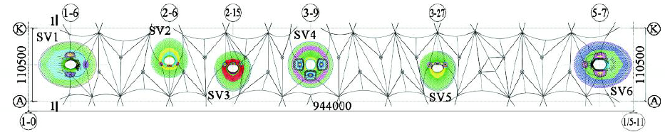
图5 顶棚平面图
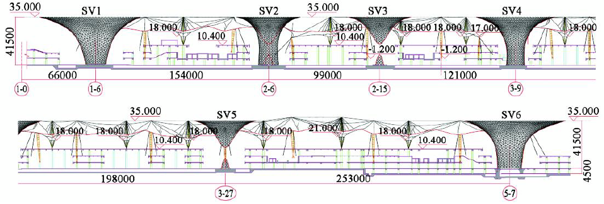
图6 建筑纵剖面
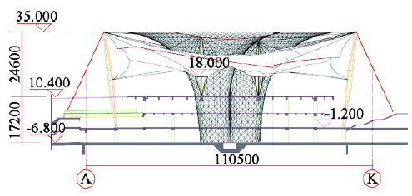
图7 1-1 剖面
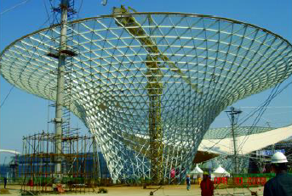
图8 SV1里面照片
2.2 结构体系
阳光谷钢结构采用的是“自由形状”的构形技术。其结构体系是由三角形网格组成的单层空间曲面,类似于单层网壳结构,结构构件以轴向受力为主。三角形网格的构成对于玻璃面内外变形均为有利。
2.3 结构设计特点
6个阳光谷(SV1~SV6)上下端开口的长轴长度见表1。每个阳光谷的上端均为近似椭圆形的“喇叭口”。标高从-7·00m至35·00m不等,总高度42m。网格体系的形状复杂,悬挑跨度大,由21m至40m不等。
表1 阳光谷结构参数
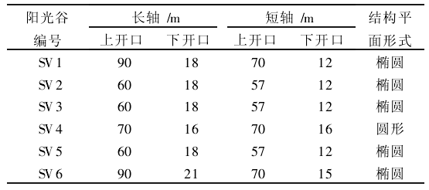
由于杆件截面高度180mm至500mm不等,而覆玻璃幕墙的一面,杆件面必须保持连续和光滑,因此阳光谷的结构模型应为杆件表面中心线模型,而不是传统的杆件轴心中心线模型,所以模型应有一个建筑找形的过程。建筑模型的具体找形过程是根据结构计算模型中6根相交杆件轴心中心线的交点,按6个面的法线合成矢量方向向外向上平移90mm,找到杆件表面中心线的交点,并将新的交点相连,形成杆件表面中心线,得到杆件表面中心线的建筑表面模型。根据建筑表面中心线模型,以及每根杆件的截面高度,确定每根杆件轴线的空间位置;再通过刚性单元将同一节点上处未相交的杆件联结起来,即可得到考虑构件偏心的结构模型。对该模型重新进行计算分析,根据计算结果调整构件截面。
在钢结构网格内侧面覆盖玻璃,单元形状为三角形,使覆盖的玻璃平面为二维平面形状,同时又保证了结构在受力后其平面内单元体形状的相对稳定。钢结构杆件大多采用矩形截面的空心焊接钢管,杆件长度1.50~3.50m,截面宽度65~120mm,截面高度180~500mm,大多数截面为□65×180,材料为Q345B钢。在结构的顶端最外圈,为了加强整个结构的环箍作用,采用了矩形截面的实心杆件;在钢索拉点附近、柱脚节点也采用了实心杆件,材料为G20Mn5铸钢。
三 世博文化中心
3.1 工程概况
世博文化中心是2010年上海世博会永久性场馆之一,建筑总体形态似空中飞碟(图9) ,总建筑面积140277m2。该场馆位于世博园核心区滨江带,世博轴以东,西侧与庆典广场相连,并与世博中心相呼应,北临黄浦江,与世博浦西园区隔江相望。
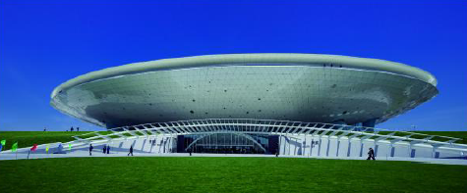
图9 世博文化中心
该建筑主要由18000 座多功能场馆及环绕主场馆周边的六层附属用房及休闲区构成。建筑平面投影尺寸为165m ×205m (图10) 。主场馆呈长圆形,建筑设计采用灵活分隔技术,可形成不同规模和形态的观演空间,能满足大中型综艺演出、体育赛事、集会庆典等多种功能的使用要求。
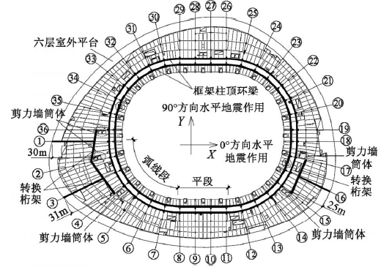
图10 结构平面布置图
本工程地下二层,地上六层,屋面最高处距离室外地面4115m。地下室顶板作为上部结构的嵌固端。结构主要由碟形主体结构及碟形屋面组成。碟形屋面覆盖整个主体结构,主场馆上部为表演区钢屋盖,采用空间桁架结构;场馆外区为休闲区钢屋盖,采用钢框架结构。典型结构剖面如图11所示。
主体结构设计使用年限为50年(耐久性要求为100年) ,结构安全等级为一级,结构重要性系数为1110,抗震设防烈度7度,抗震设防类别为乙类。
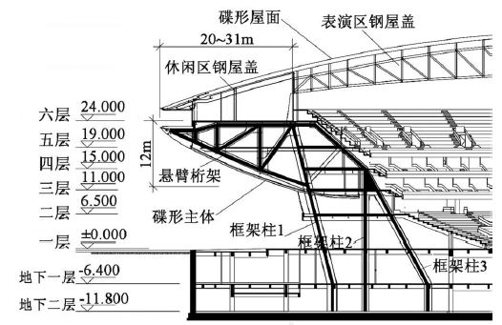
图11 结构剖面图
3.2 结构体系
碟形主体结构沿环向由36榀长度不等的悬臂钢桁架及内框架组成。内框架采用矩形钢管混凝土柱2钢梁的结构形式。
悬臂桁架布置时充分利用建筑的内部空间,桁架高度随建筑形态由内向外逐渐收小,既保证了桁架自身的刚度,又实现了与建筑形态的统一,桁架根部高度为12m,悬臂长度20～31m不等,如图10、图11所示。
建筑平面的东南和西南角悬挑约40m,利用电梯井在东南角增加两个剪力墙筒体,西南角增加3 个剪力墙筒体,筒体间隔两个轴网,悬臂桁架铰接搁置在筒体的角点上,并在筒体上的桁架间设置转换桁架,使筒体之间轴线上悬臂桁架的长度均控制在31m以内。
3.2 结构设计特点
1）主体结构悬臂长度大并且在悬臂桁架中布置有三层楼板,结构受力以静荷载为主,有效控制桁架端部的变形及减小桁架和内框架的受力是该结构设计的重点。
2）单榀悬臂桁架承担的外围荷载产生竖向力和根部弯矩传递给内框架。内框架通过框架柱1的受压和框架柱3 的受拉抵抗悬臂桁架的根部弯矩;悬臂桁架的竖向力则主要由框架柱1承担。
3）结构整体各榀桁架悬臂长度不同,端部竖向变形不一,悬臂桁架节点间的环向梁起到协调各榀桁架竖向变形的作用。框架柱由下至上逐渐向场馆外区倾斜,以及桁架根部弯矩对内框架的作用,引起各榀桁架在竖向荷载作用下均产生向场馆外的水平位移,框架柱间环向梁中存在较大的拉力。反之,通过加强结构的环向刚度,可形成空间整体效应,显著改
善单榀框架的受力特性。
4）针对该结构的受力特点,主要采取了下列加强措施:
(1) 内框架顶部设置两道主环梁。如图10、12 所示。主环梁位于框架柱1的柱顶和框架柱3柱顶水平弯折处,主要承受柱顶处的环向拉力,所受拉力大小与其轴向刚度直接相关,轴向刚度越大所受拉力越大同时柱顶变形也越小,因此采用矩形钢管梁,其轴向刚度大且受拉性能优异。
(2)将位于桁架上弦的六层楼板加厚为200mm,并根据计算,在楼板应力较大的桁架第一节间位置铺放厚度为10mm的钢板承受楼板内拉力,同时在六层楼座下也布置200mm厚的环向斜板。
(3)六层环向钢梁与桁架上弦杆在桁架节点处均采用刚接。
上述措施如同在36榀内框架顶部加了一道“紧箍”,将各榀框架联系在一起,空间整体效应得以增强,显著减小了桁架端部变形及主要构件的受力,使构件满足了自身的承载力要求。

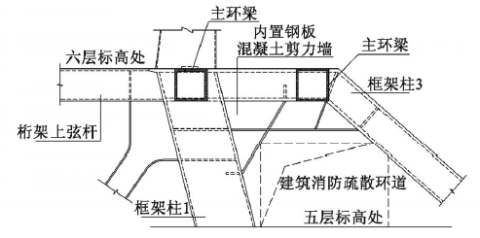
图12 框架柱顶结构示意图
四 阿联酋馆
4.1 工程概况
上海世博会阿联酋馆的设计理念来自七个联合酋长国共同的自然特征———沙丘(图1)。世博阿联酋馆建筑高度为20m,地上一层为展览空间,局部二层为办公、会议及贵宾接待,总建筑面积为3457m2。
世博会阿联酋馆属临时性建筑,世博会后将拆除并移至异地重建。
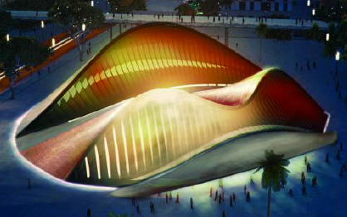
图13 阿联酋馆效果图
4.2 结构体系
阿联酋馆的屋盖由四部分组成:不透光部分(沙丘正面)、天窗部分(沙丘背面)、中央步行道屋面与入口处的悬挑雨篷(详见图2~4),屋盖结构关于轴对称。
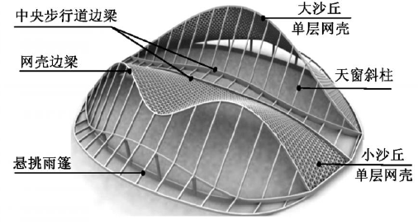
图14 阿联酋馆结构体系

沙丘不透光部分为单层网壳结构,三角形网格的尺寸基本为2m×2m×2m,每个网格的三个角点作为屋面系统的支承点。网壳杆件截面为矩形钢管,截面尺寸为240mm×80mm,壁厚为8~12mm,材料为Q345B。
沙丘单层网壳一侧,由间距2m的天窗斜柱支承,斜柱间设置水平支撑以保证其稳定。斜柱截面采用焊接H形钢,截面为H450×250×12×16,水平支撑截面主要为H200×100×5·5×8,每隔4m设置一道。
中央步行道采用了单跨的钢框架,柱纵向间距为6m,梁的形心面内满布交叉斜支撑,钢框架除将屋面的竖向荷载传递到基础外,还将网壳的水平推力通过面内的支撑传递到两侧的基础上。
建筑北面和南面的出入口处设置了H形截面的钢柱与环形钢梁,以支承网壳和悬挑雨篷。
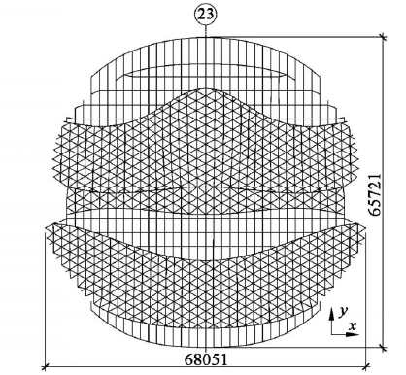
图15 阿联酋馆结构平面布置
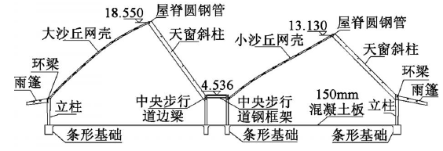
图16 结构纵向剖面
基础采用条形基础,并在整个屋盖范围内设置150mm厚的混凝土板(兼作建筑地坪)与条形基础连成整体,以抵抗网壳支座的水平力。
4.3 结构设计特点
因世博会后阿联酋馆将被拆卸并运至异地重装,故网壳杆件间的连接采用了高强螺栓连接。
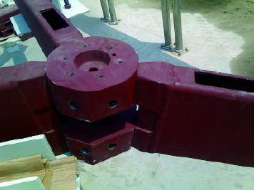
图17 网壳节点
单层网壳的节点一般为刚性节点,但由于本工程可拆卸的特殊性,网壳节点采用了螺栓连接。螺栓连接为典型的半刚性连接,根据实验结果，网壳构件在竖向荷载作用下基本处于受压状态，数值分析得到的节点的承载能力较实验结果有较大的富裕，可用于工程设计。

三、给排水篇
给排水专业调研报告
手指一按按钮，一股甘泉喷出，游客只需低头，即可饮用。这是在世博园区为大家非常熟悉的一幕。喇叭花形世博轴阳光谷，雨水能顺着“喇叭花”的玻璃幕墙，流入地下二层的积水沟，再汇向蓄水池，经过处理后实现再利用，这些水能满足“阳光谷”两侧下沉式花园的灌溉，并可用作厕所冲洗。上海世博会以水的清洁化处理及水资源保护为代表的水务实践向我们展现人类在水务领域的创新成果。
作为第一个正式提出“低碳世博”理念的世博会，上海世博会采用的直饮水净化技术对自来水的利用率高达９９％，项目将节约近２．１亿个水瓶，减少１７６０吨二氧化碳排放。整个净水项目采用“超滤膜+活性炭吸附+紫外线消毒”三项技术，选用的超滤膜渗透过程不需要额外加高压，只要用自来水的水压即可保证处理流量，整个处理过程也只有紫外线消毒需要使用电源，充分体现了上海低碳、环保的理念。据检测，世博园中自来水各项卫生指标中，细菌去除率达到９９．９９９９％，病毒去除率达到９９．９９％，主要指标甚至优于欧盟标准。
在上海世博园里，各国展示了各自利用雨水的奇招：德国馆展示的是柏林正在进行的一项工程，在河道水面以下建蓄水池，与堤坝上的排水口相连，在雨季时暂时储存从下水道流出的脏水，等雨停后再用水泵将收集的脏水抽入排污管道，供污水厂处理。处理后的雨水除了灌溉还可用于工业生产和旱期的河水补给，这个项目不仅是为了保护城市水系统不受污染，也是为了充分利用雨水资源。这样的一个蓄水系统一个雨季可以收集相当多的雨水，“如果城市路面和植被的蓄水功能也很强大，那么这个城市的水资源将相当丰富。”而在这个蓄水系统的两端———路面与河流，也将因此受益。
在法国馆的中心广场，中空的地下一层就像个大蓄水池，雨水顺着法国馆四周的雨水收集管道汇聚到地面下的大水池，另外从楼顶等地方流下来的雨水，则从四周的水沟流入大水池，在这里面，当水池的水达到一定量时，喷泉就自动启动。
在挪威馆里，很多游客都会在一款名为“至善若水”的水净化系统前排起长队。挪威馆在屋顶上设置了一个个的收集器，可以将雨水进行集中，然后，通过高压水泵把雨水打到超过纳米级的细小微孔里，像筛子一样过滤掉杂质，便可以直接饮用了。
世博会核心区域的世博中心、文化中心、主题馆、中国馆等四大永久性场馆和世博轴，都对屋面雨水加以收集利用。世博文化中心将空调凝结水与屋面雨水收集、处理，用做道路冲洗和绿化灌溉用水。中国国家馆的屋顶设有雨水收集系统，利用收集的雨水进行绿化灌溉和道路冲洗，并在水景观和园林的设计中，引入小规模人工湿地技术，雨水配合人工湿地的自洁能力，在不需要大量用地的前提下，在城市中心创造出一片生态湿地。 一方面削峰蓄谷，减小排水系统的负担和降低排水收集管道工程投资，还减轻了防洪系统的压力；另一方面通过蓄渗的过程，可去除一部分污染，减少城市污染负荷。
通过上海世博会的体验学习，让我们看到了水专业的各种前沿技术的发展运用，开阔了眼界增长了见识，受益匪浅。

建科院设计一所
2010-11-8

